Инвестиционная активность в Тогульском районе
за 6 месяцев 2019 года

В Тогульском районе Алтайского края за 6 месяца 2019 года объем инвестиций в основной капитал по крупным и средним организациям снизился на 7% к аналогичному периоду прошлого года и составил 54,9 млн.рублей, по видам экономической деятельности в структуре всех инвестиций преобладает сельское хозяйство, это 91,6 %, что составляет 39,4 млн. рублей.

Объем инвестиций в основной капитал по Тогульскому району

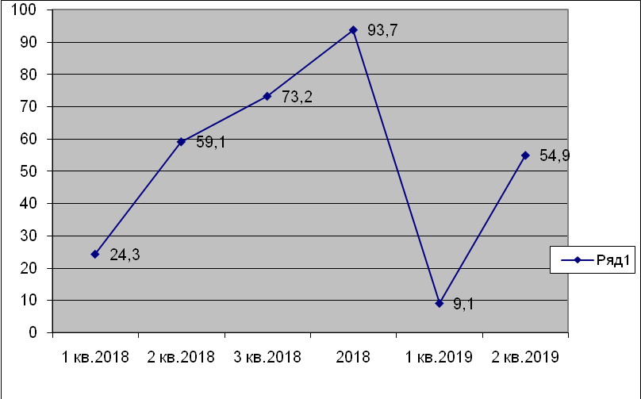

Инвестиции в машины и оборудования, транспортные средства за 6 месяца 2019 года составили 42,5 млн.рублей.
В структуре инвестиций в основной капитал по источникам финансирования преобладают собственные средства организаций 33,6 млн.руб., что составляет 61,2 %, остальные 21,3 млн.руб. (38,8 %) за счет привлеченных средств, в том числе:
10,2 млн. руб. - средства бюджетов всех уровней,
1,5 млн. руб. - прочие источники.

